**LAPORAN PRAKTIKUM**

**CODE BLOCKS**



**Disusun Oleh :**

**FILFIMO YULFIZ AHSANUL HULQI**

NIM : 19102143

**Dosen**

Condro Kartiko, S. Kom., M. T. I.

**PROGRAM STUDI S1 TEKNIK INFORMATIKA**

**FAKULTAS TEKNOLOGI INDUSTRI DAN INFORMATIKA**

**INSTITUT TEKNOLOGI TELKOM**

**PURWOKERTO**

**2019**

**BAB I**

1. **Tujuan**

Mahasiswa diharapkan mampu :

1. Memahami struktur pemilihan dalam program.
2. Mengenal stuktur IF dan CASE yang dapat digunkana dalam pemilihan.
3. Memahami konsep kondisi dan aksi dalam stuktur pemilihan.
4. Menenerapkan pemilihan dalam menyelesaikan berbagai masalah atau kasus.
5. Memahami konsep “Conditional”.
6. Dapat memahami alur pemrograman dan dapat memanipulasinya berdasarkan poin no 5 yaitu Conditional.

**BAB II**

1. **Dasar Teori**

Pernyataan bercabang pada pemrograman digunakan untuk memecahkan persoalan untuk mengambil suatu keputusan diantara sekian pernyataan yang ada, dimana sebuahinstruksi akan dilaksnakan jika sebuah kondisi terpenuhi. Terdapat 4 jenis operasi yang dipelajari kemarin, yaitu :

1. Struktur IF Satu Kondisi
2. Struktur IF Dua Kondisi
3. Stuktur IF Tiga Kondisi atau Lebih
4. Statement Switch dan Case.

**BAB III**

**Penjelasan Tugas**

1. Buatlah sebuah program dengan **struktur If satu kondisi**, dimana dapat menentukan apakah sebuah Huruf yang dimasukan user termasuk Huruf Vokal atau Konsonan.
2. Source code

#include <iostream>

#include<bits/stdc++.h>

using namespace std;

int main() {

string huruf;

string hurufvokal ("AIUEO");

cout << "PENGECEK HURUF VOKAL DAN KONSONAN" << endl << endl;

cout << "Masukkan Huruf \t: ";

cin >> huruf;

transform(huruf.begin(), huruf.end(), huruf.begin(), ::toupper);

if (hurufvokal.find(huruf) != string::npos) {

cout << huruf << " adalah huruf Vokal";

}

if (hurufvokal.find(huruf) == string::npos) {

cout << huruf << " adalah huruf Konsonan";

}

return 0;

}

1. Deskripsi Kode

transform(huruf…….., akan digunakan untuk membuat huruf yang kita input nanti menjadi Uppercase atau Kapital, jadi besar kecilnya huruf tidak akan berpengaruh pada program.

Selanjutnya program akan melakukan pengecekan apakah huruf yang user masukkan nanti ada di string (A,I,U,E,O), yang nanti akan memiliki 2 kemungkinan kondisi yaitu Vokal dan Konsonan.

1. Kondisi 1 (Vokal)

if (hurufvokal.find(huruf) !=string::npos, disini program akan melakukan pengecekan pada baris string (A,I,U,E,O), npos sendiri adalah indikasi dari sebuah ketidakcocokan data, tetapi disitu ada operator !(not) yang berarti data yang dimasukkan nanti akan cocok.

1. Kondisi 2 (Konsonan)

if (hurufvokal.find(huruf) ==string::npos. disini program akan melakukan pengecekan pada baris string (A,I,U,E,O), seperti diatas tetapi kondisi 2 ini adalah kebalikkan dari poin 1, dimana npos diiringi dengan operator true, berarti data yang nanti dimasukkan tidak cocok di baris string (A,I,U,E,O), yang berarti Konsonan.

1. Screenshot Program
2. Huruf Vokal

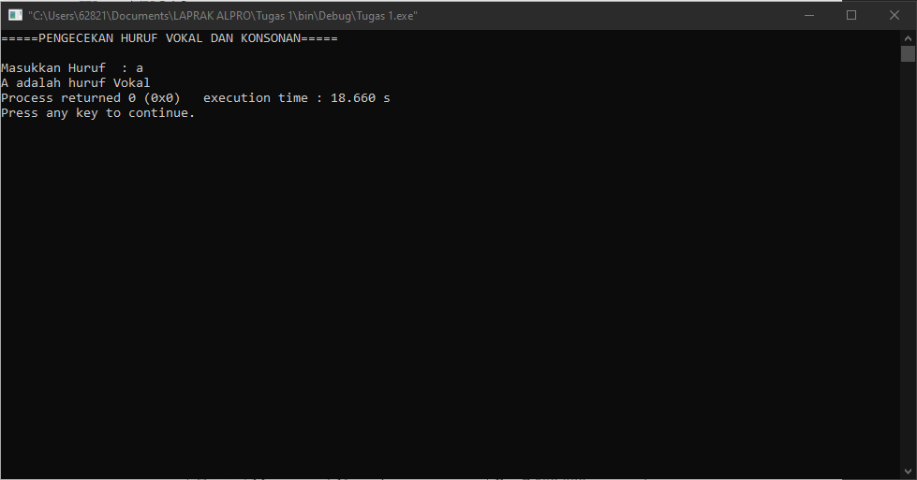

1. Huruf Konsonan

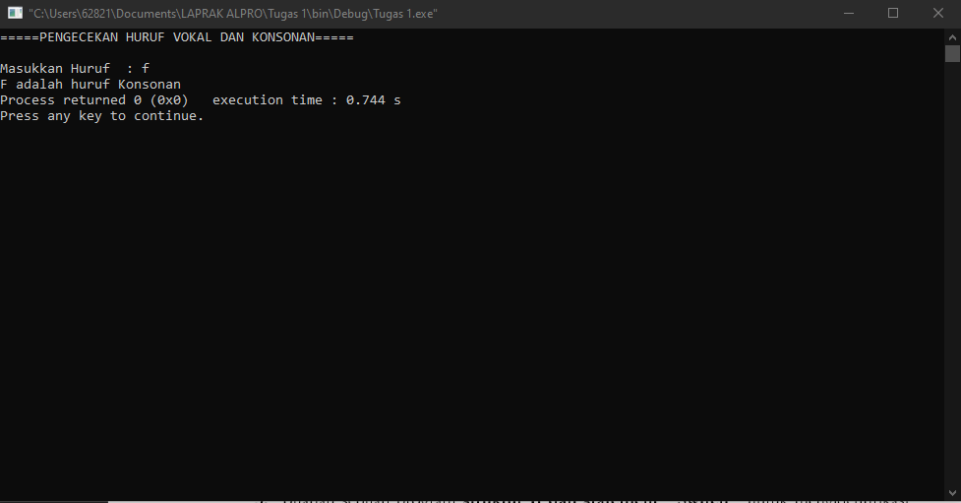

1. Buatlah sebuah program dengan struktur If dua kondisi, dimana dapat melakukan validasi nilai pada proses pembagian bilangan.
2. Source Code

#include <iostream>

#include <iomanip>

using namespace std;

int main(){

float hasil, a, b;

cout <<"==========PROGRAM PEMBAGIAN==========" << endl;

cout << "Masukkan bilangan yang akan dibagi \t: ";

cin >> a;

cout << "Masukkan bilangan pembagi \t: ";

cin >> b;

hasil = a/b;

if (a !=0 && b !=0) {

cout << setiosflags(ios::fixed) << endl;

cout << setprecision(2) << a / b;

cout << "\n Hasil bagi \t: " << a / b;

} else {

cout << "Bilangan tidak boleh 0";

}

}

1. Deskripsi kode

Tipe data float karena kita akan menggunakan bilangan desimal,

hasil = a/b, yang berarti bilangan yang user input di a akan dibagi dengan bilang pembagi yang user input di b.

if (a !=0 && b !=0), adalah sebuah logika, dimana a dan b memiliki nilai yang sama yaitu tidak boleh 0, Jadi jika user memasukkan bilangan 0, maka program akan otomotis memberi tahu bahwa user tidak boleh menginput bilangan 0,

Sama seperti modul 2 kemarin, disini ada setiosflags,dan setprecision, dimana setiosflags agar bilangan hasil tidak dibulatkan oleh program secara otomatis, dan seprecision untuk menampilkan berapa angka dibelakang koma, disini kita meminta 2 angka saja dibelakang koma.

Seperti diatas disini ada 2 kondisi yaitu :

1. Kondisi jika user meginputkan angka dengan benar tanpa 0, Jika user mengitputkan bilangan yang ingin dibagi tanpa dengan benar maka program akan memprosesnya dengan hasil = a(angka yang ingin dibagi) dibagi dengan b(angka pembagi), selanjutnya hasil tersebut akan ditampilkan.
2. Kondisi jika user menginputkan angka 0, Jika user menginputkan angka 0, maka program akan melewati kondisi pertama dan langsung kekondisi kedua, dimana akan ada pemberitahuan bahwa program tidak dapat memproses pembagian 0, dan memerintah user untuk memasukkan angka selain 0.
3. Screenshot Program

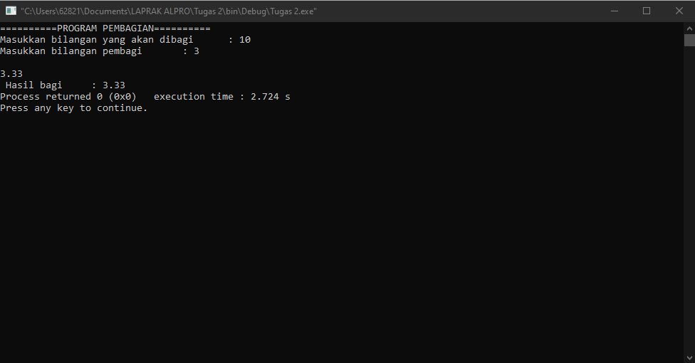

1. Buatlah sebuah program struktur If dan statement Switch untuk mengidentifikasi biaya operasi suatu penyakit. Tabel penyakit dan biayanya tertera dalam table berikut :

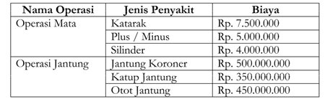

1. Source Code

#include <iostream>

using namespace std;

int main(){

int no_menu;

cout << "==========MENU BIAYA OPERASI==========" << endl;

cout << "1. Biaya Operasi Mata" << endl;

cout << "2. Biaya Operasi Jantung" << endl;

cout << "Masukkan nomer (1/2) \t: ";

cin >> no_menu;

cout << endl;

//=====MENU PILIHAN PENYAKIT MATA=====

if (no_menu == 1){

cout << "==========JENIS PENYAKIT MATA=========="

cout << "1. Katarak" << endl;

cout << "2. Plus atau Minus" << endl;

cout << "3. Silinder" << endl;

cout << "Masukkan nomer penyakit mata (1-3) \t: ";

cin >> no_menu;

cout << endl;

//=====HARGA OPERASI MATA=====

switch (no_menu){

case 1:

cout << "Biaya Operasi Katarak \t= Rp. 7.500.0000" << endl;

break;

case 2:

cout << "Biaya Operasi Plus atau Minus \t= Rp. 5.000.000" << endl;

break;

case 3:

cout << "Biaya Operasi Silinder \t= Rp. 4.000.000" << endl;

break;

}

}

//=====MENU PILIHAN PENYAKIT JANTUNG=====

else if (no_menu == 2){

cout << "==========JENIS PENYAKIT JANTUNG==========" << endl;

cout << "1. Jantung Koroner" << endl;

cout << "1. Katup Jantung" << endl;

cout << "3. Otot Jantung" << endl;

cout << "Masukkan nomer penyakit jantung (1-3 ) \t: ";

cin >> no_menu;

cout << endl;

//=====HARGA OPERASI JANTUNG=====

switch (no_menu){

case 1:

cout << "Biaya Operasi Jantung Koroner \t= Rp. 500.000.000" << endl;

break;

case 2:

cout << "Biaya Operasi Katup Jantung \t= Rp. 350.000.000" << endl;

break;

case 3:

cout << "Biaya Operasi Otot Jantung \t= Rp. 450.000.000" << endl;

break;

}

}

else {

cout << "========MOHON MASUKKAN ANGKA YANG ADA DI MENU SAJA=======";

}

return 0;

}

1. Deskripsi Program

Akan ada menu yang menampilkan 2 biaya operasi mata dan jantung, dari sini user dapat memilih data mana yang ingin ditampilkan, Sama seperti program-program diatas dimana di program ketiga ini masih menggunkan if dan else, tetapi yang membedakan disini adalah adanya Switch dan case.

Switch dan case merupakan jenis seleksi yang drieancang khusus untuk menangani pengambilan keputusan yang melibatkan sejumlah atau banyak alternatif penyelesaian.

1. Screenshot Program

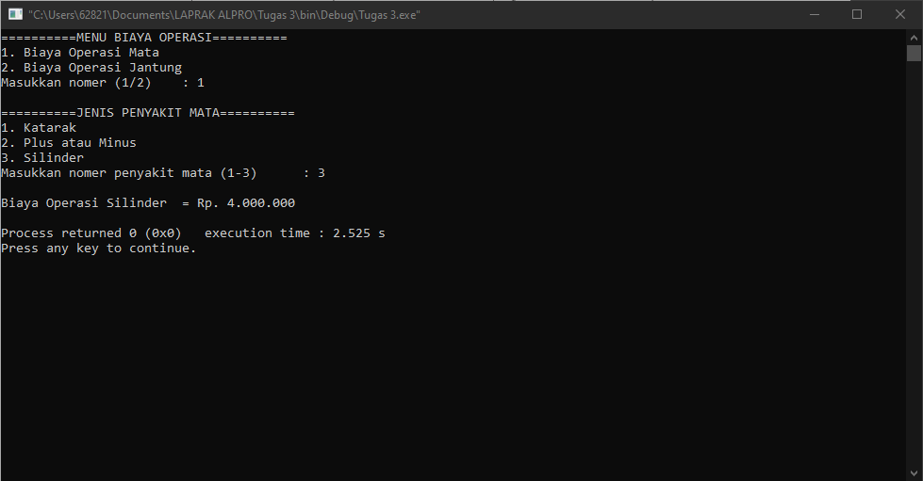

**BAB IV**

**Kesimpulan**

Program dapat dijelajahi dan dikembangkan lebih jauh lagi dengan IF, ELSE, Switch, dan Case, Dimana seblumnya hanya ada input dan output, disini program dapat dikembangkan lebih dengan pilihan-pilihan yang dapat mempengaruhi jalannya program, dan kita user dapat memanipulasi data-data tersebut agar sesuai dengan output yang kita inginkan.

**Daftar Pustaka**

https://www.belajarcpp.com/tutorial/cpp/switch/

http://www.cplusplus.com/reference/string/string/npos/